UNIVERSIDAD AUTÓNOMA DE CHIHUAHUA
FACULTAD DE ODONTOLOGÍA
SECRETARÍA DE INVESTIGACIÓN Y POSGRADO

NOMBRE DE LA TESIS

POR:
C.D. (ESCRIBIR NOMBRE DEL ESTUDIANTE)

TESIS PRESENTADA COMO REQUISITO PARA OBTENER EL GRADO DE MAESTRO/A EN ESTOMATOLOGÍA

OPCIÓN: (ESCRIBIR NOMBRE DEL ÁREA DISCIPLINAR)

CHIHUAHUA, CHIH., MÉXICO FECHA (DD/MM/AÑO)

(Nombre de la tesis). Tesis presentada por (Nombre del estudiante) como requisito para obtener el grado de Maestro /a en Estomatología, ha sido aprobada y aceptada por:

M.E.S. Juan Antonio Galache Vega
Director de la Facultad de Odontología

C.D.E.O. Rosa Margarita Aguilar Madrigal
Secretaria de Investigación y Posgrado

(Nombre)
Director de tesis

(Nombre)
Asesor de tesis
(Borrar esta frase y escribir a mano la fecha que fue aceptada)
Fecha
INDICACIONES GENERALES
El RESUMEN Y ABSTRACT SE ENTREGARÁN EN FÍSICO, NO VAN DENTRO DEL DOCUMENTO DE “TESIS”, OJO: EL ABSTRACT DEBERÁ SER PREVIAMENTE REVISADO POR UN DOCENTE AUTORIZADO.
Todos los títulos que están en el índice, van a la izquierda en mayúsculas y en negritas. Los subtítulos se deben enumerar, cargar hacia la izquierda, sin mayúsculas y en negritas, el resto de subtítulos de subtítulos van enumerados, sin mayúsculas y sin negritas.
Para que un texto se brinque a la siguiente hoja sin necesidad de dar tantos ¨enter¨ se usa la combinación de teclas Ctrl+enter
Los títulos, que van en el índice se le debe de dar formato de Titulo 1; los Subtítulos, que van en el índice se debe dar formato de Titulo 2; así sucesivamente.
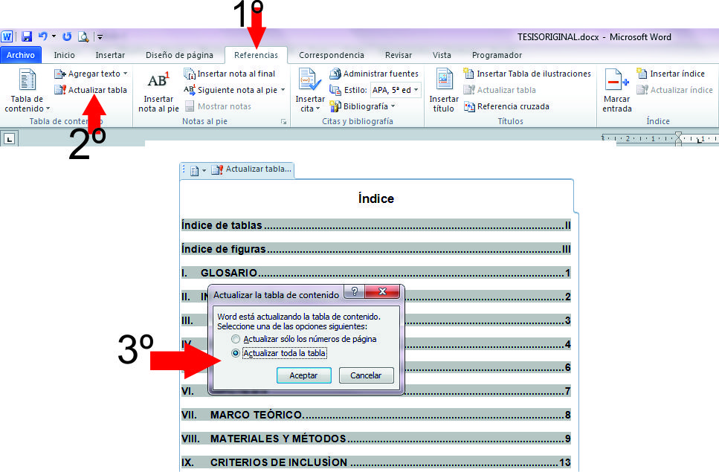
Para que solo tenga que actualizar el índice, agregando lo que falte.

Índice
1. MARCO TÉORICO 1
1.1. Tema 1 1
1.1.1. Subtema 1 1
1.1.2. Subtema 2 1
1.1.3. Subtema 3 1
1.2. Tema 2 1
1.2.1. Subtema 1 1
1.2.2. Subtema 2 1
1.3. Tema 3 1
2. PLANTEAMIENTO DEL PROBLEMA 2
3. JUSTIFICACIÓN 3
4. HIPOTÉSIS 4
5. OBJETIVO GENERAL 5
6. OBJETIVOS ESPECÍFICOS 6
7. METODOLOGÍA 7
7.1. Tipo de estudio: 7
7.2. Diseño de estudio: 7
7.3. Población de estudio o muestra: 7
7.4. Lugar de realización: 7
7.5. Criterios de selección: Se describen el lugar donde se realizará la investigación. 7
7.6. Operación de las variables: 8
7.8. Métodos: 9
7.9. Análisis estadístico: 10
7.10. Aspectos éticos: 10
8. RESULTADOS 11
9. DISCUSIÓN 12
10. CONCLUSIONES 13
11. REFERENCIAS BIBLIOGRÁFICAS 14
12. ANEXOS 15

MARCO TÉORICO

Tema 1

Subtema 1

Subtema 2

Subtema 3

Tema 2

Subtema 1

Subtema 2

Tema 3
Deben presentarse los antecedentes generales del trabajo desarrollado, producto de una revisión crítica de la literatura científica relacionada con el mismo. Esto es, el conjunto de referencias, citas y consideraciones que en el nivel científico se han hecho sobre el tema del trabajo desarrollado. Los antecedentes conforman el contexto en el que se situará el trabajo a realizar.
Limitarse al tema específico del trabajo y cita sólo las contribuciones más relevantes Debe contener la revisión bibliográfica pertinente, a fin de orientar al lector en la materia
La introducción informa tres elementos muy importantes de la investigación:
- El propósito
- La importancia
- El conocimiento actual del tema
El relato comienza con elementos generales (a menudo cronológicamente) y estrecha hasta llegar al propósito del proyecto. La extensión de la introducción es variable, pero se recomienda no exceder el 10% del resto del escrito.

PLANTEAMIENTO DEL PROBLEMA
Se enmarca al problema en un contexto teórico delimitando el objeto de estudio y
se da a conocer la pregunta de investigación dependiendo de la forma en la que
es presentado el problema.

JUSTIFICACIÓN
Nos sirve para determinar el tipo de investigación científica que se lleva a cabo, establecer no solo qué se quiere investigar sino también lo que se intenta descubrir.
Novedad y Originalidad: La investigación científica persigue la búsqueda de nuevos conocimientos y evitar la duplicidad en los temas de información.
Importancia: El tema a investigar debe estar relacionado con un problema actual y aplicable de tal forma que los resultados dados en la resolución aporte algo en un área de conocimiento y de ser posible a la sociedad
Interés: El problema debe de mostrar un reto lo suficientemente importante para el investigador, de manera que los problemas u obstáculos que implican a la investigación sean salvados fácilmente. Esto al ser un tema significativo para la vida profesional y personal.
Precisión: El tema debe de ser lo más concreto y especifico posible ya que un problema general amplio o vago solo conduce a la pérdida de tiempo, esfuerzo y recursos.

HIPOTÉSIS
Es una guía precisa para una investigación, nos indica lo que se está buscando o tratando de probar y se formula a manera de proposición. Es importante saber que no todas las investigaciones llevan hipótesis, pues depende del enfoque del estudio y el alcance del mismo. La hipótesis se escribe cuando se ha planteado el problema y se ha revisado la literatura y contextualizado el problema con la construcción del marco teórico. Una investigación puede tener varias hipótesis.
Características que debe tener:
Debe referirse a situación real
Los términos deben ser comprensibles, precisos y lo más concretos posibles
La relación entre variables propuestas por una hipótesis debe ser clara y verosímil (lógica)
La hipótesis debe estar relacionada con técnicas posibles para probarlas
Se redacta en la respuesta tentativa al problema, debe formularse como afirmación, debe ser clara y específica, debe estar claramente relacionada con el problema.

OBJETIVO GENERAL
Un objetivo es la expresión clara y precisa de las metas que se pretenden alcanzar por medio de ciertas acciones, en un campo determinado y en un tiempo preestablecido, con una metodología estrictamente planeada.
El Objetivo General es uno solo, porque es la parte donde un expresa en resumen (o globalmente) la finalidad u objetivo de la investigación que piensa realizar.
¿Cómo se redacta?
Un Objetivo es un enunciado en que se expresa una acción a llevar a cabo. Por lo tanto, debe estar iniciado por verbos fuertes, que indican acciones a realizar, luego, se indica el fenómeno en el que o con quien se llevará a cabo dicha acción. Seguidamente se indica el objeto de investigación, es decir, el fenómeno o las partes en relación que serán investigados, indicando finalmente para qué se realiza esta acción investigativa. La recomendación es mantener la misma oración del problema y la primera pregunta de investigación, pero como acción a investigar: averiguar, recoger información, identificar, revelar, descubrir, etc.

OBJETIVOS ESPECÍFICOS
Se derivan del general y, como su palabra lo dice, inciden directamente en los logros a obtener, nos facilitan el cumplimiento del objetivo general, mediante la determinación de etapas o la precisión y cumplimiento de los aspectos necesarios de este proceso y nos señalan propósitos o requerimientos en orden a la naturaleza de la investigación.
Deben ser formulados en términos operativos, se incluyen las variables o indicadores que se desean medir, así como las causas del problema orientan su redacción. Representa los pasos que se han de realizar para alcanzar el objetivo general. Al igual que el objetivo general, se comienza escribiendo un verbo en infinitivo.

METODOLOGÍA
La metodología de la investigación consiste en la explicación del cómo se llevará a cabo el estudio (cómo se lograrán los objetivos).
  - Tipo de estudio: Se describe si será un estudio observacional o experimental.

  - Diseño de estudio: Se describen los diseños de investigación observacional (Seguimiento, transversal, casos y controles, serie de casos, etc.) e investigación experimental (ensayo clínico aleatorizado, etc.).

  - Población de estudio o muestra: Se describe la población o muestra que será incluida. Deberá contener el cálculo del tamaño de muestra si aplica.

  - Lugar de realización: Se describen el lugar donde se realizará la investigación.

Criterios de selección:
Se describen el lugar donde se realizará la investigación.

CRITERIOS | ENLISTAR
INCLUSIÓN: Son las características de los sujetos de estudio que deberán de cumplir para ser elegibles
EXCLUSIÓN: Son las características de los sujetos que no serán incluidos en el estudio, y tiene como objetivo el control de variables de confusión desde el diseño de la investigación.
ELIMINACIÓN: Son las circunstancias que pueden ocurrir durante la investigación, el seguimiento, que no permite en el análisis estadístico, el determinar la relación, asociación o correlación entre las variables dependiente, independiente y/o de confusión

Operación de las variables:
Consiste en definir y establecer las variables de estudio por tipo, escala e indicador, ya que de acuerdo con los tipos de variables se realizarán los análisis estadísticos pertinentes.

Cualitativas | Nominales: Dividen a los sujetos en subclases no numéricas mutuamente exclusivas y exhaustivas. | Sexo, Raza, Nacionalidad, Grupo Sanguíneo etc.
 | Ordinales: Existe un ordenamiento jerárquico en subclases, con intervalos graduales que pueden iguales o no | Gravedad de la enfermedad, estadificación de cáncer, etc.
Cuantitativas | Discretas: Tiene valores separados unos de otros por intervalos asimétricos, con un grupo de valores contables dentro de un grupo finito entero | Núm. de casa por colonia, núm. de colonias bacterianas, etc.
 | Continuas: Se cuantifican con un grupo de valores, considerado infinito. | Presión arterial, pruebas bioquímicas, etc.
  - Materiales
Aquí se indican los reactivos y la casa comercial donde se adquirieron, qué se utilizó para la elaboración de la tesis, se incluyen las especificaciones del equipo utilizado.

Métodos:
Aquí se expone la estrategia experimental y el diseño experimental efectuado, así como las técnicas que se utilizaron, citando las referencias respectivas de donde fue tomado. Si la metodología es conocida y estandarizada, se puede referir en un anexo, en caso contrario, se describe detalladamente y su metodología será una gran fortaleza en su tesis. Incluya las especificaciones técnicas exactas, las cantidades, las fuentes y los métodos de preparación.
Esta sección varía enormemente de tesis en tesis, y puede estar totalmente ausente en tesis de tipo teóricas. La forma de redactarlo es para que sea posible reproducir exactamente lo que usted ha hecho, siguiendo sus indicaciones.
NOTA: Se redacta en pasado ¡No cometa el grave error de mezclar algunos resultados en esta sección!

Análisis estadístico:
Debe especificarse el procesamiento estadístico de la información recogida: Ejemplo: manual con calculadora o mediante algún software estadístico (EPINFO, SPSS, Minitab, o Software utilizado). Se seleccionan los métodos de análisis estadístico de los datos derivados de la investigación: Chi cuadrada, “T” de Student, Análisis de varianza, Coeficiente de correlación, etc.

Aspectos éticos:
Se explican con minuciosidad los riesgos de la investigación, así como las medidas que deberán tomarse para evitar actos inadecuados para los sujetos del estudio: cuando los sujetos de estudio sean personas, se tendrá en cuenta el consentimiento previo de los mismos para participar, tomándose en cuenta todos los aspectos establecidos al respecto. Se toman en cuenta en este aspecto si las políticas públicas hacen posible el desarrollo de la investigación y se incluye el consentimiento informado de las personas implicadas en la investigación.

RESULTADOS
Los resultados de cada experimento deben presentarse en la forma más clara posible, pudiendo incluir tablas o gráficas. Nunca comience esta sección describiendo los métodos que usted inadvertidamente omitió en la sección anterior.
Describa sus experimentos en forma general, dé una imagen macroscópica, cuidando no repetir aquellos detalles experimentales de la sección de Materiales y Métodos.
No sea redundante citando figuras y tablas. Organizar en una tabla los resultados de cada cuestionario aplicado por pregunta. Pueden agruparse varias preguntas en una misma tabla. Cada tabla debe recoger las variables, número y porciento. Ordenar las tablas en el orden en que van a ser analizadas.
Valorar si son necesarias todas las tablas o los resultados de algunas preguntas se pueden comentar sin que sea necesaria la tabla en cuestión.
Una vez definidas todas las tablas, proceder a numerarlas en orden de aparición y cada una de ellas lleva un Título. Describir la información (resultados) más significativos de cada una de las tablas, haciendo referencia a ellas de dos formas: “Como se observa en la Tabla # 5…….” Descripción de los resultados y al finalizar el párrafo colocar” (Ver Tabla # 5)”, también se pueden señalar “(Ver Gráfico # 3)”.
Los gráficos son complementarios y ayudan a una mejor representación de los mismos. Se escogen solamente aquellos gráficos que se consideren importantes.
Las tablas pueden estar intercaladas en el texto de este capítulo o pueden ir en los anexos. Al igual que los gráficos
Los resultados y la discusión se combinan muy a menudo en las tesis. La división de los Resultados y la Discusión en capítulos separados, normalmente se hace mejor en determinados tipos de materias.

DISCUSIÓN
Trate de presentar los principios, relaciones y generalizaciones demostrados por sus resultados.
Recuerde, usted debe discutir y no recapitular los resultados. Señale alguna excepción o falta de correlación publicadas. Sus resultados adquirirán más fuerza.
Muestre como sus resultados e interpretaciones están en acuerdo o desacuerdo con trabajos publicados anteriormente. No exagere con las extrapolaciones.
Discuta las implicaciones teóricas de su trabajo, así como cualquier posible aplicación práctica.

CONCLUSIONES
Los resultados y las discusiones deben ofrecer suficiente evidencia científica como para respaldar a las conclusiones. Debe existir además una fuerte correlación entre la introducción (responde al qué) y las conclusiones (responden al cómo).
La conclusión global, debe despejar el objetivo principal, la que debe ser escrita con énfasis.
Deben constituir generalizaciones científico teóricas, no una repetición de los resultados.
Deben dar respuesta a los objetivos investigativos y a las preguntas científicas.
Deben ser concretas, enumeradas.
No deben escribirse subjetividades como: pareceres, recomendaciones, sugerencias, ni consejos

REFERENCIAS BIBLIOGRÁFICAS
La cita bibliográfica está formada por un conjunto de datos que permiten describir e identificar de forma abreviada cualquier tipo de documento para localizarlo posteriormente sin dificultad. Son las publicaciones (libros, enciclopedias, tesis, folletos, revistas, periódicos, etc.) que han servido de fuente de información y consulta para el trabajo.

Se reporta por orden de aparición. Se coloca un número en superíndice en el texto, y al final, en bibliografía, se hace la referencia, según el número de consulta.

Las referencias citadas deberán ser la fuente de datos originales. Si esto no es posible, deberá hacerse por medio de fuentes secundarias. Por lo menos el 80% de la bibliografía deberá ser actualizada (menos de 5 años de antigüedad), y el número de citas bibliográficas no deberá ser menor de 20.
Solamente las citas referidas en el texto deberán aparecer en esta sección.
MANERA DE CITAR BIBLIOGRAFÍA. Las referencias bibliográficas deberán contener los datos mínimos según dicta la guía básica para hacer citas bibliográficas en el modelo Vancouver:

ANEXOS
Ayudan al lector a entender, evaluar, repetirlo escribir fórmulas matemáticas poco comunes. Esta sección va Incluida en el Índice.

